**PROPOSAL CAPSTONE PROJECT**

**RANCANG BANGUN SAKLAR OTOMATIS SEBAGAI PENYEIMBANG TEGANGAN PADA AC BERBABIS IoT DI GEDUNG TEKNIK ELEKTRO UNIB**



Oleh :

KGS Dafi Afrilazi (G1D021005)

Fahri Aziz (G1D021039)

Lamhot Panjaitan (G1D021048)

Alvino Yovenis Putra (G1D021078)

DOSEN PEMBIMBING

Ir. Novalio Dharata, S.T.,M,SC.,Ph.D.

Ir. Adhadi Kurniawan, S.T., M.Eng.

Muhammad Arfan, S.T.,M.T.

**PROGRAM STUDI TEKNIK ELEKTRO**

**FAKULTAS TEKNIK**

**UNIVERSITAS BENGKULU**

**2024**

**HALAMAN PENGESAHAN**

**PROPOSAL CAPSTONE PROJECT**

**RANCANG BANGUN SAKLAR OTOMATIS SEBAGAI PENYEIMBANG TEGANGAN PADA AC BERBABIS IoT DI GEDUNG TERPADU TEKNIK ELEKTRO UNIB**

Oleh :

KGS Dafi Afrilazi (G1D021005)

Fahri Azis (G1D021039)

Lamhot Panjaitan (G1D021048)

Alvino Yovenis Putra (G1D021078)

Menyetujui,

|  |  |  |
| --- | --- | --- |
| Dosen Pembimbing 1 | Dosen Pembimbing 2 | Dosen Pembimbing 3 |
|  |  |  |
|  |  |  |
|  |  |  |
| **Ir. Novalio Dharata, S.T., M,Sc., Ph.D**  **NIP. 19791113 200312 1 002** | **Ir. Adhadi Kurniawan, S.T., M.Eng.**  **NIP. 19881127 201903 1 007** | **Muhammad Arfan, S.T., M.T.**  **NIP.** |

Bengkulu,                     2024

Mengesahkan.

|  |
| --- |
| Koordinator Program Studi Teknik Elektro |
|  |
|  |
|  |
| **Ir. Afriyastuti Herawati, S.T., M.T.**  **NIP. 19820501 200812 2 002** |

**KATA PENGANTAR**

**ABSTRAK**

**DAFTAR TABEL**

**DAFTAR GAMBAR**

**DAFTAR LAMPIRAN**

**BAB I**

**PENDAHULUAN**

**1.1 Latar Belakang**

Listrik merupakan salah satu sumber energi paling penting dalam berbagai aktivitas kehidupan manusia, baik di sektor industri, komersial, maupun rumah tangga. Aliran listrik yang stabil dan efisien menjadi kunci dalam pengoperasian perangkat elektronik seperti elektronik rumah tangga, serta infrastruktur penting lainnya. Dengan semakin berkembangnya teknologi, kebutuhan dan ketergantungan manusia akan pemakaian alat-alat elektronik semakin banyak dan bervariasi.Salah satunya dalam penggunaan AC pada gedung Teknik Elektro.

Penggunaan AC pada Gedung Teknik Elekto Unib semakin meningkat seiring dengan meningkatnya suhu global. Hal ini berpotensi menyebabkan beban listrik yang tidak stabil dan dapat memicu pemadaman listrik. Selain itu, penggunaan energi listrik yang boros juga menjadi masalah yang perlu diperhatikan. Pada gedung Teknik elektro sering terjadi tegangan dan frekuensi yang tidak stabil yang ditandai dengan alat elektronik yang beroperasi tidak maksimal seperti kecepatan putaran kipas angin yang berubah-ubah, suhu AC yang tidak mencapai suhu yang diatur, serta lampu yang kedap kedip dan redup. Sehingga, hal tersebut berpotensi menyebabkan kerusakan pada alat-alat Listrik yang ada pada gedung teknik elektro dan sistem informasi[1].

Sistem penyeimbangan beban konvensional yang masih manual dan kurang efisien menjadi salah satu kendala dalam mengatasi permasalahan tersebut. Oleh karena itu, penelitian ini bertujuan untuk merancang dan membangun sistem pensaklaran otomatis berbasis IoT sebagai solusi inovatif untuk menyeimbangkan beban tegangan pada AC, sehingga dapat meningkatkan efisiensi energi dan mengurangi biaya operasional.

**1.2 Tujuan**

Adapun tujuan dari tim peneliti dalam menjalankan proyek ini sebagai berikut :

1. Menganalisa pengaruh sistem pensaklaran otomatis terhadap efesiensi energi
2. Merancang sebuah sistem pensaklaran otomatis berbasis IoT yang mampu menyeimbangkan tegangan pada sistem pendingin ruangan (AC).

**1.3 Batasan Masalah**

Agar laporan ini dapat terfokus pada tujuan, maka batasan masalah yang terdapat pada laporan ini adalah sebagai berikut:

1. Perangkat elektronik yang akan dirancang hanya berfokus pada Perangkat Air Conditioner (AC) di gedung teknik elektro

**BAB II**

**TINJAUAN PUSTAKA**

Berdasarkan penelitian yang akan dilakukan, maka referensi dari berbagai penelitian terdahulu sangat penting untuk memahami hubungan antara penelitian yang akan dilakukan dengan penelitian sebelumnya, sehingga dengan adanya referensi tersebut dapat menghindari duplikasi dalam penelitian yang dilakukan. Adapun penelitian yang pernah dilakukan mengenai sistem pensaklaran otomatis berbasis IoT sebagai berikut. Penelitian terkait saklar otomatis berbasisi IoT pernah dilakukan oleh Reski Irlan [2] melakukan penelitian serupa dengan menggunakan NodeMCU ESP 8266 dan Sensor PZEM-022 untuk memonitoring dan mengontrol beban listrik di Kampus PSDKU Kolaka. Pada tahun 2021 Rimbawati dkk [3] membuat rancang bangun sistem penstabil tegangan dengan menggunakan PLC M221 pada PLTMH Bintang Asih. Pada tahun 2023 Pandu Ishari dkk [4] membuat sistem kontrol *Air Conditioner* (AC) berbasis IoT pada ruangan E-learning Universitas Budi Luhur dengan mengintegrasikan modul EP 8266 dengan menawarkan berbagai fitur salah satunya *pulse with modulation* (PWM)

Pelitian mengenai Perancangan saklar otomatis sebagai penyeimbang tegangan AC berbasis IoT menggunakan aplikasi mobile dan pc yang dibuat menggunakan Blynk dan arduino IDE yang akan terintegrasi dengan mikrokontroler NodeMCU ESP 8266.

**2.1 NodeMCU ESP 8266**

NodeMCU ESP8266 merupakan salah satu mikrokontroler yang bisa digunakan untuk kepentingan *Internet of Things* (IoT) dikarenakan fasilitasnya sudah dilengkapi dengan wifi yang dapat terkoneksi dengan internet. ESP8266 kembali untuk konektivitas jaringan wifi antara mikrokontroler itu sendiri dengan jaringan wifi. NodeMCU menggunakan Arduino IDE untuk pemrogramannya (Pangestu, 2019).

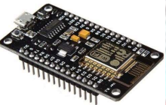

**Gambar 2.1** *Board* NodeMCU ESP8266

Spesifikasi NodeMCU ESP8266 kembali terbaru adalah sebagai berikut:

* Miktrokontroler : Tensilica 32-bit RISC CPU Xtensa LX106
* Tegangan operasi : 3.3V
* Tegangan Masukan : 7-12V
* Pin Digital I/O (DIO) : 16
* Pin Analog Input (ADC) : 1
* UARTs : 2
* SPIs : 1
* I2Cs 1 Flash Memory : 4 MB
* SRAM : 64 KB
* Clock Speed : 80 MHz
* PCB Antenna

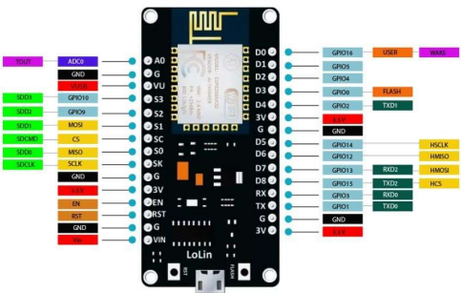

**Gambar 2.2**GPIO NodeMCU ESP8266

**2.2 Sensor PZEM-022**

PZEM-022 merupakan sebuah modul sensor multifungsi untuk mengukur tegangan (voltage), arus (current), daya, frekuensi (frequency), energi (energy), dan power factor, dapat dihubungkan melalui Arduino atau platform opensource lainnya. Modul ini sudah dilengkapi sensor tegangan dan sensor arus yang sudah terintegrasi (Habibi, 2017). Dimensi fisik dari sensor PZEM-022 adalah 3,1 x 7,4 cm. Modul PZEM-022 menggunakan kumparan trafo arus berdiameter 3 mm dapat digunakan untuk mengukur arus maksimal sebesar 100 A. Adapun fitur dan spesifikasi dari sensor PZEM-022:

Fitur :

* Fungsi pengukuran (voltage / tegangan*, current* / arus, *active power*).
* Power *button clear* / reset kembali (PZEM-022).
* Power-down data *stronge function* (*cumulative power down before saving*).
* Komunikasi serial TTL
* Pengukuran Power / Daya: 0 ̴ 9999 KW
* Pengukuran *voltage* / Tegangan: 80 ̴ 260V AC
* Pengukuran *Current* / Arus: 0 ̴ 100A

Spesifikasi:

* *Working voltage*: 80 ̴ 260V AC
* *Rated power*: 100A / 2200W
* *Working Frequency*: 45-65Hz
* *Measurement accuracy*: 1. 0

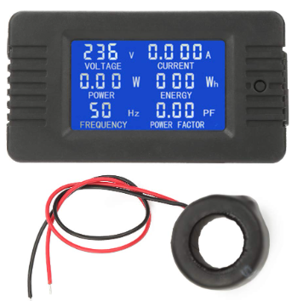

**GAMBAR 2.3** Sensor PZEM-022

**2.3 Relay**

Relay merupakan saklar elektromagnetik, di operasikan secara listrik dan termasuk komponen elektromekanikal, relay menggunakan prinsip elektromagnetik untuk menggerakkan kontak saklar sehingga memungkinkan sirkuit daya rendah untuk beralih ke tegangan relatif tinggi atau arus *on/off.* Fungsi sirkuit relay sebagai pengalih energi dimana ketika berlogika “1” maka relay akan *on* dan relay akan *off* ketika berlogika “0”.

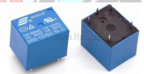 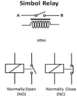

1. **(b)**

**Gambar 2.4 (a**) Bentuk Relay (**b**) simbol Relay

Relay berkerja dengan prinsip elektromagnetik, ketika ada arus listrik lemah mengalir melalui kumparan, inti besi akan menjadi magnet dan menarik jangkar besi lunak sehingga kontak akan tersambung dan arus listrik kuat dapat mengalir keperangkat kembali terhubung.

Beberapa fungsi relay telah umum diaplikasikan kedalam peralatan elektronika diantaranya adalah :

1. Relay digunakan untuk menjalankan fungsi logika
2. Relay digunakan untuk memberikan fungsi penundaan waktu
3. Relay digunakan untuk mengendalikan sirkuit tegangan tinggi dengan bantuan dari sinyal tegangan rendah.

Pada dasarnya relay adalah sebuah kumparan kembali dialiri arus listrik sehingga kumparan mempunyai sifat sebagai magnet. Magnet sementara tersebut digunakan untuk menggerakkan suatu sistem saklar kembali terbuat dari logam sehingga pada saat relay dialiri listrik maka kumparan akan terjadi kemagnetan dan menarik logam tersebut, saat arus listrik diputus maka logam akan kembali pada posisi semula.

**2.4 Arduino IDE**

Arduino IDE (*Integrated Development Enviroenment*) adalah software yang digunakan untuk membuat sketch pemrograman untuk Arduino dengan bahasa yang sederhana, dalam penulisan sketch menggunakan bahasa pemrograman C. Arduino IDE (*Integrated Development Enviroenment*) merupakan editor teks untuk menulis kode, sebuah pesan, konsol teks. Arduino IDE menguhubungkan Arduino dan *hardware* untuk meng-upload program dan berkomunikasi dengan alat elektronik. Arduino IDE ini berguna sebagai text editor untuk membuat, mengedit, dan juga menvalidasi kode program, bisa juga digunakan untuk meng-upload ke *board* Arduino. Kode program yang digunakan pada Arduino disebut dengan istilah Arduino “*sketch*” atau disebut juga *source code* arduino, dengan ekstensi file *source code* .ino.

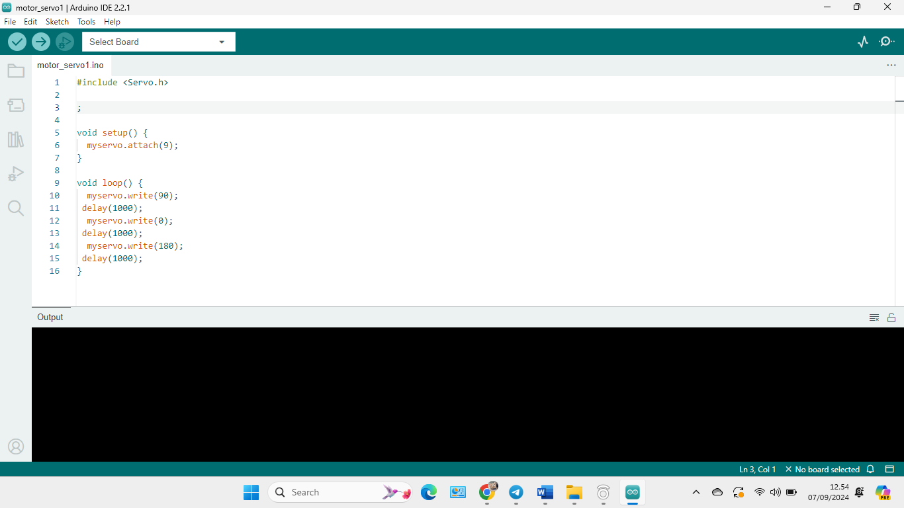

**Gambar 2.5** Tampilan utama *Soffware* Arduino IDE

**2.5 Biynk**

Penggunaan sistem kontrol relay menggunakan platform Blynk. Blynk adalah sebuah layanan aplikasi yang digunakan untuk mengontrol mikrokontroler dari jaringan internet, dengan menggunakan program *library* dan aplikasi yang sudah disediakan. Aplikasi yang disediakan oleh blynk sendiri masih disusun dengan kebutuhan. Penggunaan aplikasi Blynk pada penelitian ini didasari oleh mudahnya implementasi program blynk dengan mikrokontroler, mudahnya pemasangan pada s*martphone*, penyusunan tampilan aplikasi bisa disesuaikan sendiri sesuai dengan selera.



**Gambar 2.6** *Platfrom* Aplikasi Blynk

**2.6 Internet of Things**

Menurut Satya (2018) Internet of Things (IoT) adalah satu dari lima teknologi utama yang menopang pembangungan industry 4.0. Konsep teknologi ini mengusung konektifitas antar mesin/ benda, antar manusia dan antar benda/mesin dengan manusia melalui internet. Konektifitas ini ditingkatkan dari “kapan saja”, “dimana saja” untuk “apa pun”. Mengizinkan banyak objek yang smart mengindra kondisi/aktifitas lingkungan sekitar, mengirim data ke internet untuk pemantauan atau pengendalian secara otomatis dan realtime (Agustini, 2021).

Konsep dari IoT sendiri adalah menghubungkan perangkat degan perangkat lainnya tanpa intervensi manusia. Manusia hanya berperan untuk memonitor dan mengawasi cara kerja IoT secara berkala, bukan secara terus menerus. Dalam cara kerja IoT, setidaknya ada 3 hal yang harus ada, yakni perangkat, konektivitas internet, dan *cloud* data *center.*

Misalkan disebuah rumah atau gedung yang memiliki konsep IoT, diruangan tersebut terdapat lampu yang berfungsi memberi cahaya di dalam ruangan, dan pada saat ruangan tersebut tidak ada yang menggunakan lagi maka secara otomatis lampu tersebut mati. Hal ini dapat terjadi karena pada ruangan tersebut diberi inputan ataupun alat sensor yang dapat mendeteksi keberadaan manusia (misalkan untuk kasus tersebut) dan sensor akan mengirimkan sinyal ke 16 mikrokontroler kemudian sinyal tersebut dikirimkan ke server untuk memberitahu apa yang harus dikerjakan perangkat tersebut, misalkan dari kasus ini server mengirimkan sinyal 0 yang diterima relay, dan relay kemudian memutuskan arus listrik tersebut sehingga menyebabkan arus listrik mati dan menyebabkan lampu di dalam ruang tersebut padam (Endra, Roby Yuli dkk, 2019).

**BAB III**

**METODE KEGIATAN**